**Langkah-langkah dalam Membuat Maven Project**

Didalam membuat projek maven ada beberapa yang harus dipersiapkan diantaranya adalah:

1. Apache-Maven
2. Tomcat v 8.5
3. SQLyog
4. XAMPP
5. Eclipse Oxygen
6. Command Prompt

Selain kita harus mempersiapkan Environment-nya, kita juga harus melaukan tahap-tahap berikut ini

1. **Menginstall Maven**

Pertama-tama yang harus dilakukan adalah menginstall maven terlebih dahulu caranya adalah sebagai berikut:

***Control Panel🡪System and Security🡪System🡪Advance system setting🡪Environment Variables***

Setelah itu klik **New**

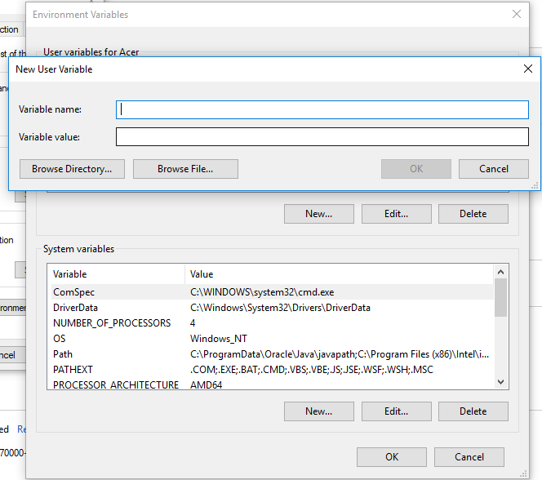

Isi **Variable Name** dengan nama ***MAVEN_HOME*** kemudian isi **Variable Value** dengan path dari Apache-maven cintohnya seperti ***C:\apache-maven-3.5.0,*** setelah kita mengisinya kemudian klik **OK.**

Setelah kita membuat MAVEN_HOME kemudian settung path dengan cara klik path yang berada dikolom ***User variables*** kemudian klik ***edit***

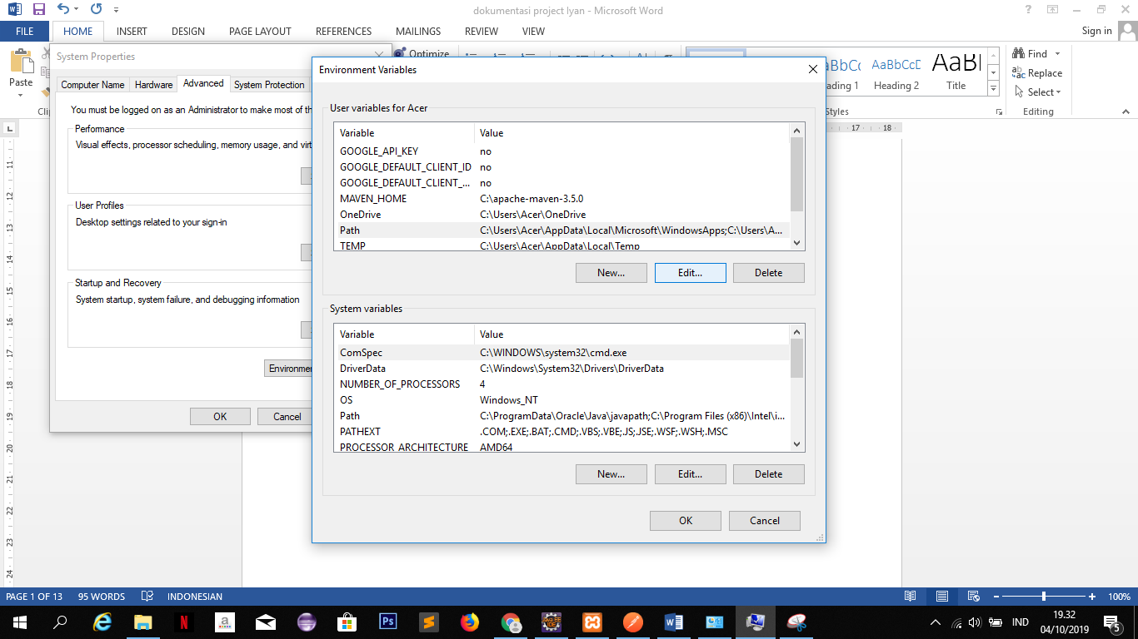

Maka kemudian tambahkan path dari Apache-Maven tadi dengan cara ***new*** paste pathnya **OK**

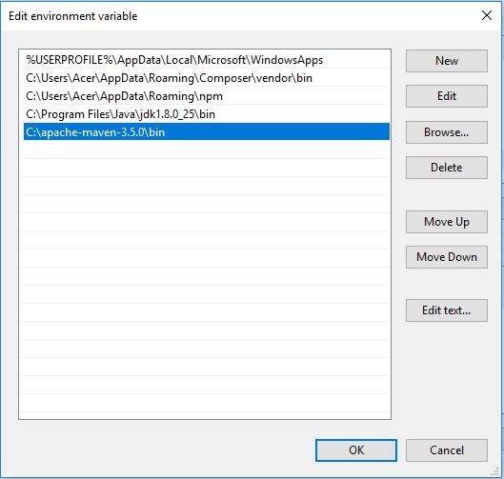

Setelah kita menginstall maven, selanjutnya adalah melakukan pengecekan pada ***command prompt*** dengan cara ketik ***mvn –v***

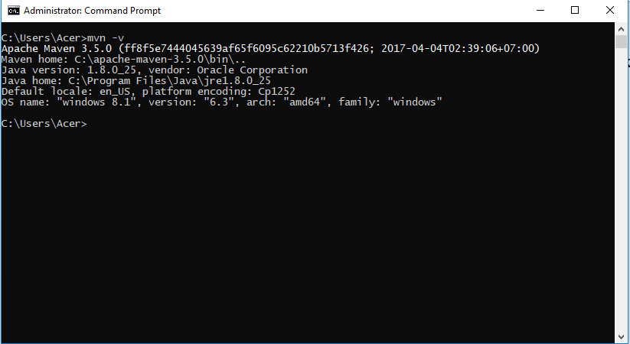

Maka kita sudah berhasil menginstall maven

1. **Membuat database**

Langkah selanjutnya ialah membuat database, disini kita akan membuat database dengan nama ***bank_db*** adapun untuk field-fieldnya adalah:

1. id(int)🡪auto increment (primary key)
2. nik(varchar[30])
3. nama(varchar[50])
4. debet(int)
5. credit(int)
6. saldo(int)
7. create_time(timestamp)
8. **Membuat Projek Maven**

Untuk membuat projek maven pertama-tama kita buka EclipseOxygen, selanjutnya kita pilih worksapce yang kita inginkan dengan cara ***browse*** setelah selesai, kemudian klik ***Launch***

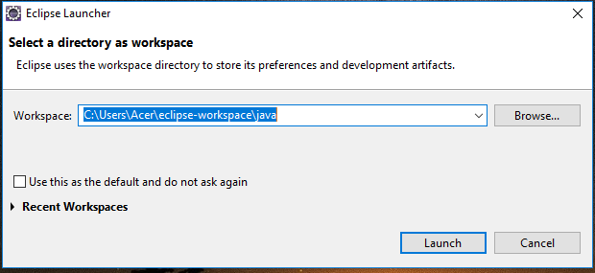

Setelah launch, kita akan langsung ke halaman depan eclipse-nya. Langsung saja kita create project maven-nya dengan cara klik ***File🡪New🡪Maven Project*** kalau maven projecttidak tersedia, maka klik ***other🡪***cari dengan key word ***maven.***

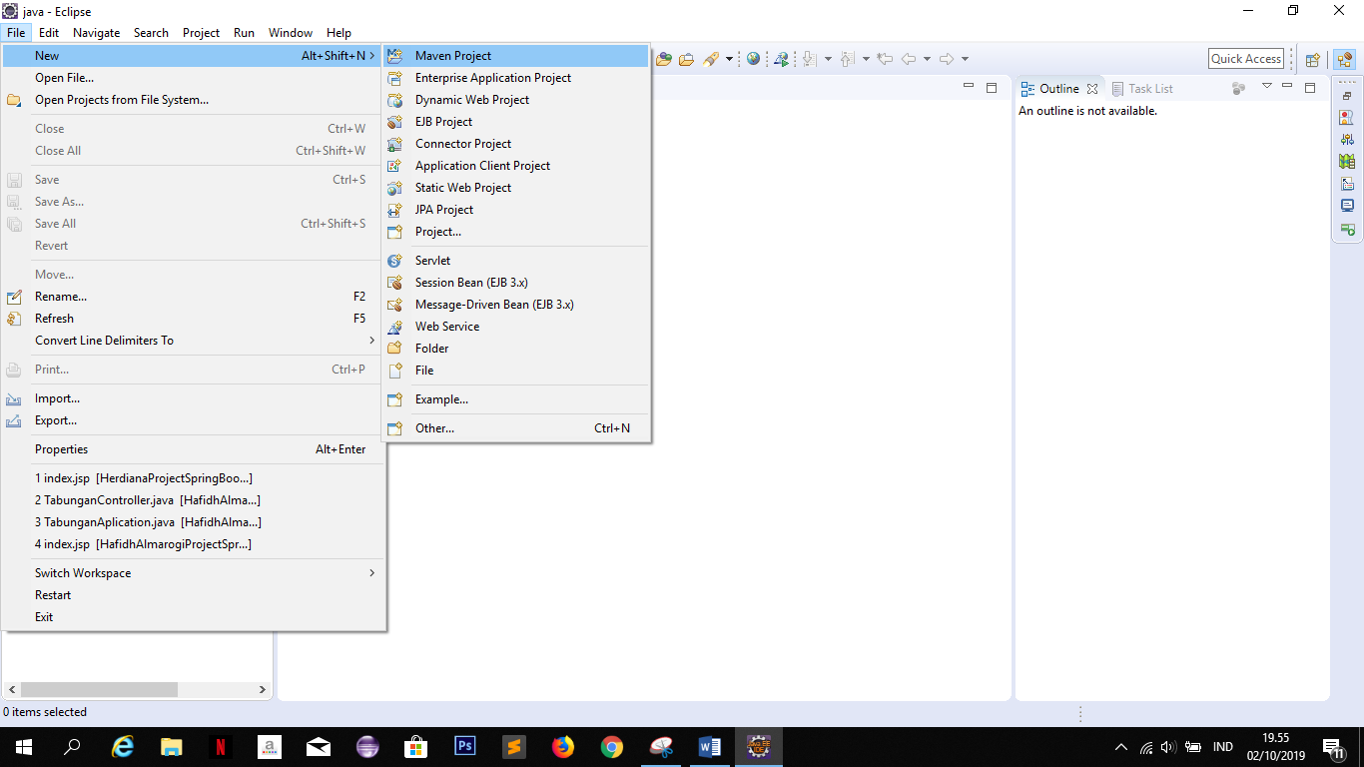

Setelah itu kita akan langsung lokasi penyimpanan projek maven-nya, jika memilih lokasi default langsung saja klik ***next***

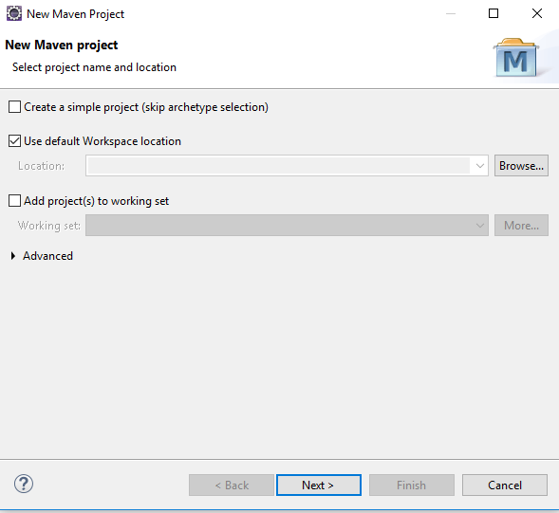

Selanjutnya adalah memilih Archetype dengan cara memfilternya dengan key word “***webapp”*** kemudian pilih ***org.apache.maven.archetypes*** kemudian klik ***next***

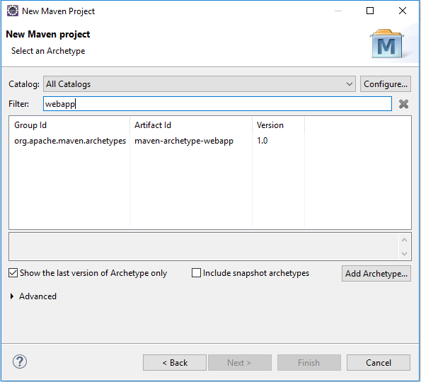

Setelah itu kita langsung mengatur nama projek kita

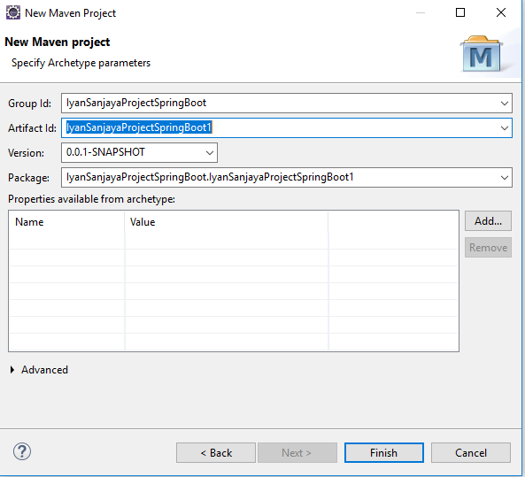

Setelah kita selesai membuat projek maven pertama-tama projek yang kita buat akan error terlebih dahulu, untuk menangani error tersebut kita perlu mengatur ***pom.xml*** dan perlu men-update maven-nya.

Terlebih dahulu kita atur dulu ***pom.xml-***nya, keika kita bka projek maven di paling bawah ada pom.xml, klik🡪***pom.xml***

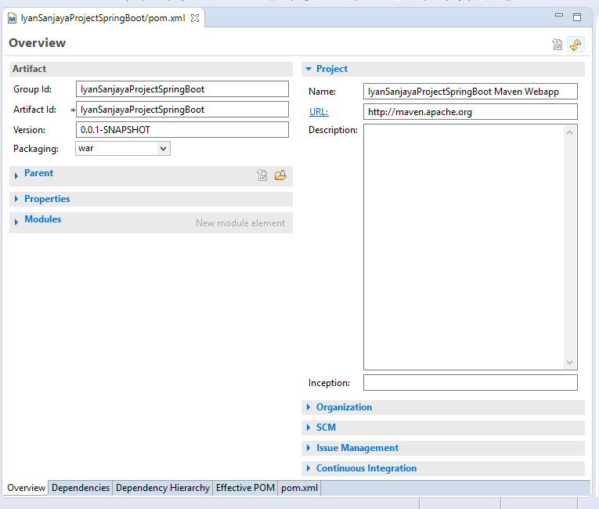

Kemudian tambahkan beberapa source kode dibawah ini

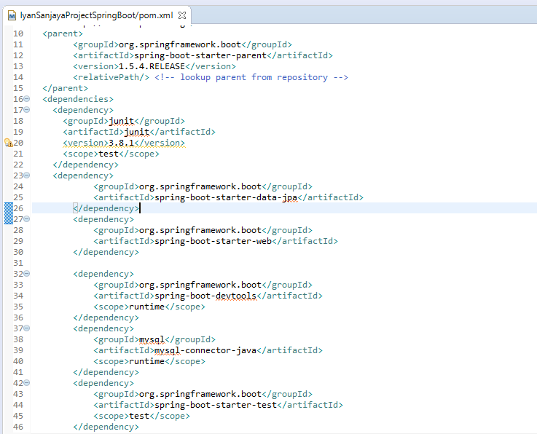

Setelah kita menambahkan sourcekode diatas selanjutnya kita akan meng-update maven-nya dengan cara ***klik kanan projek🡪maven🡪update project*** atau dengan short-code **Alt+F5**

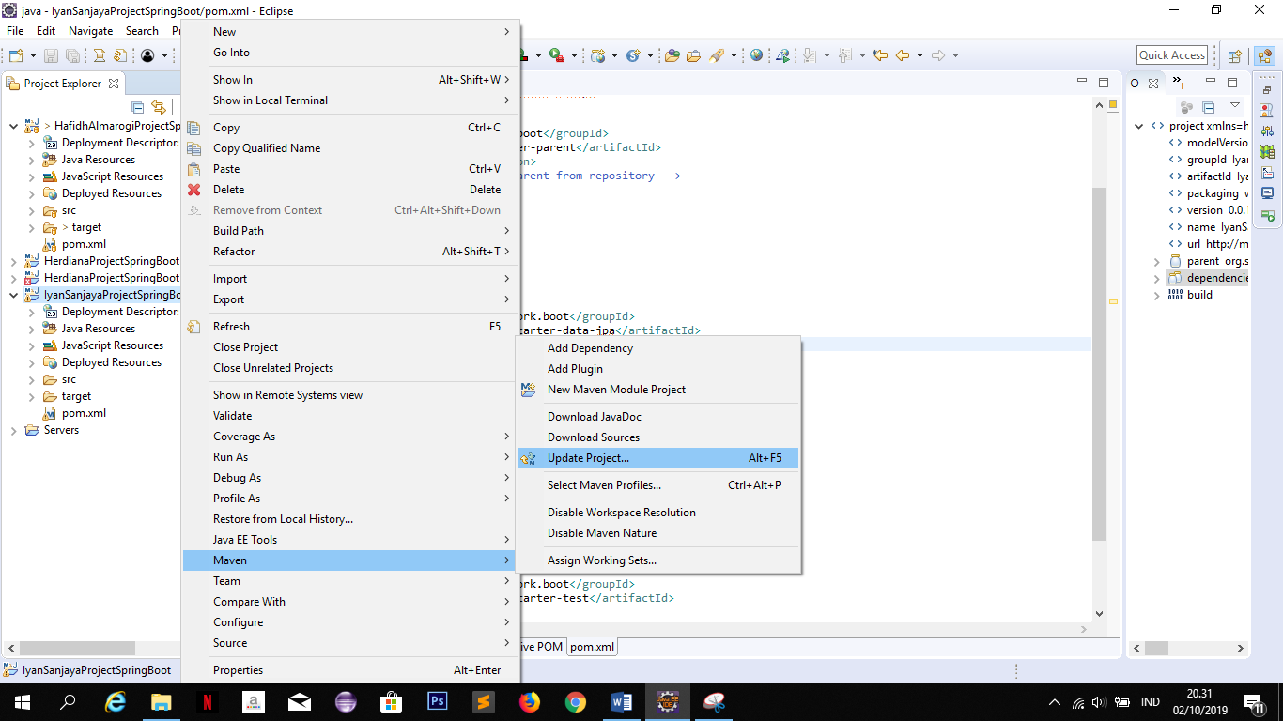

Kemudian kita pilih project yang ingin di update dengan cara men-checklist kemudian klik **OK**

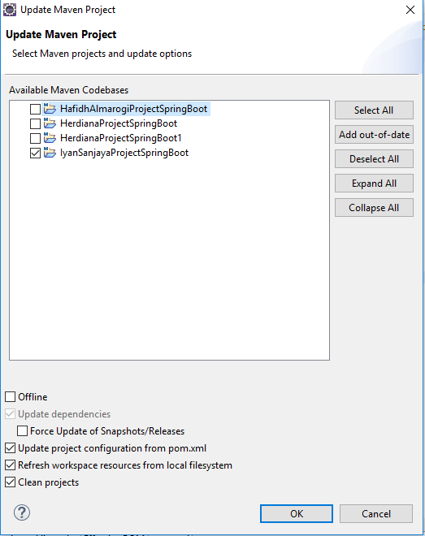

Sekarang projek yang kita buat tidak error lagi.

Selanjutnya adalah menambahkan ***Java Resource*** untuk kita berekspresi dengan code-code dengan cara ***klik kanan projek🡪properties🡪Java Build Path***

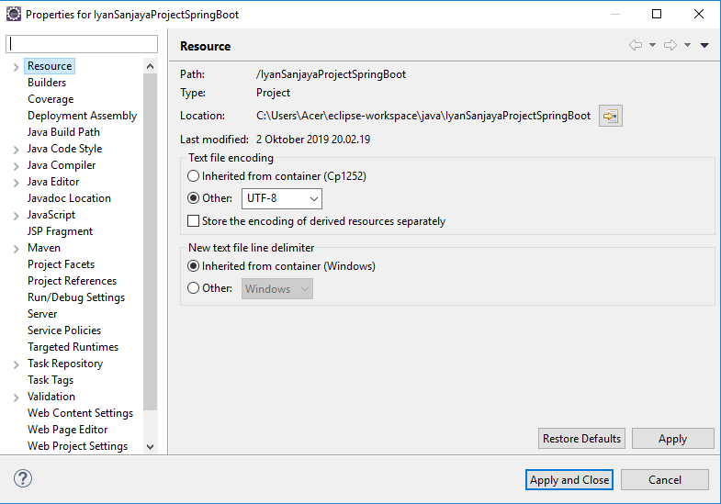

Selanjutnya klik  ***Order and Export,*** setelah itu kita checklist semua kemudian klik ***Apply and close***

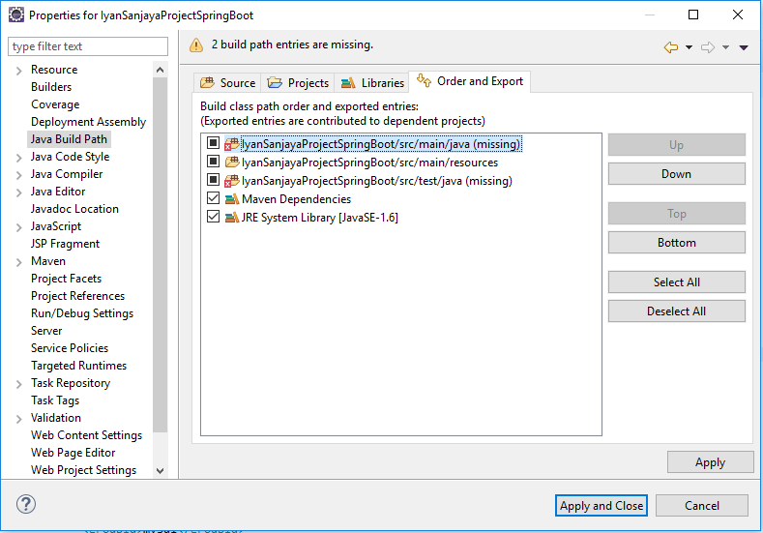

Setelah kita menambahkan pada java build path tadi, maka pada projek kita akan bertambah pada ***Java Resources*** yaitu :

* **Src/main/java**
* **Src/main/resource**
* **Src/test/java**

Setelah itu sekarang kita mulai ke kodingan, pertama-tama kita akan membuat koneksi database dengan menggunakan ***application.properties*** untuk membuatnya kita lakukan langkah berikut: klik kanan ***src/main/resource🡪New🡪other🡪file🡪next***

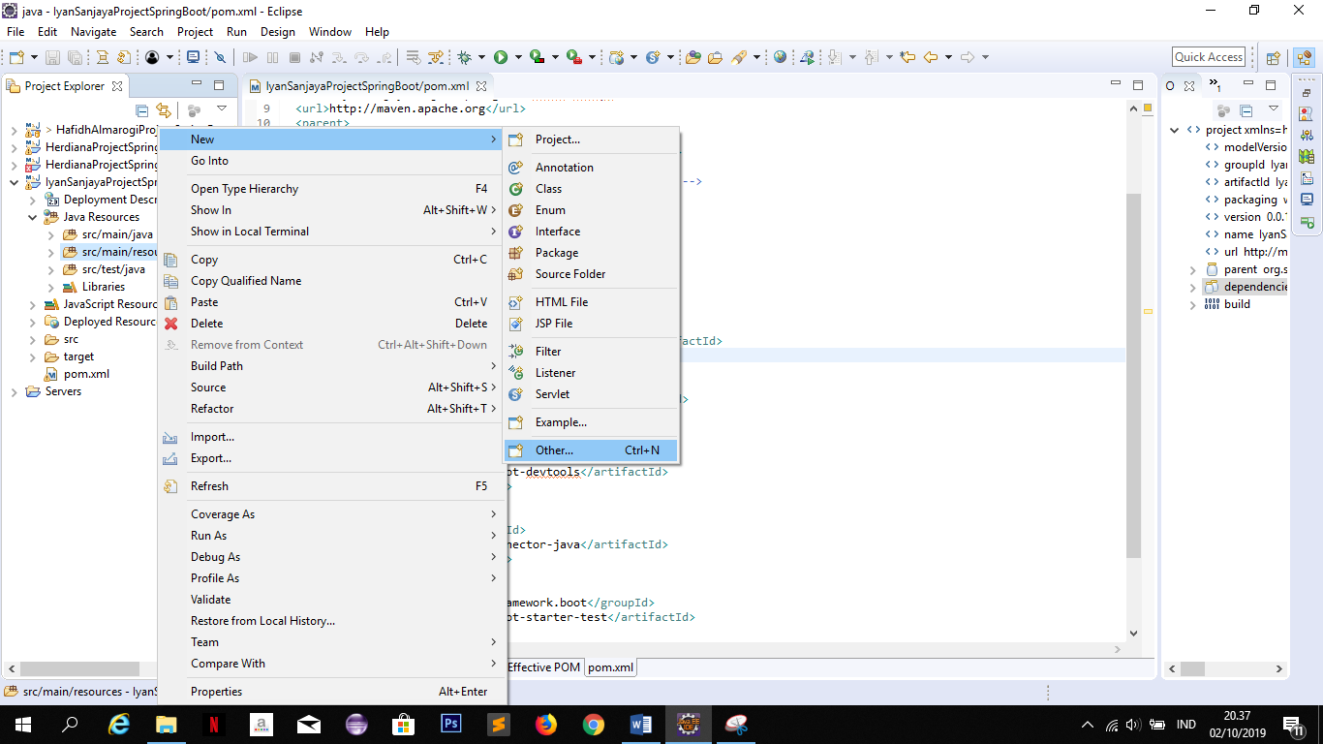

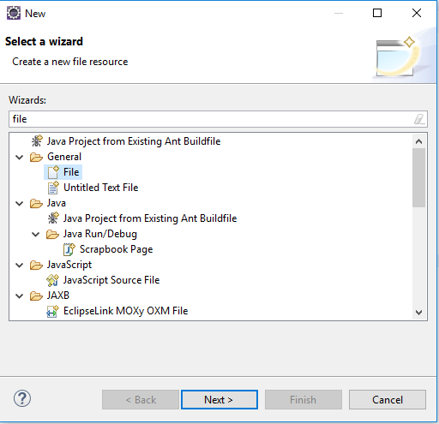

Setelah itu kemudian beri nama file tersebut dengan nama ***application.properties*** kemudian klik ***Finish***

Setelah itu kita tambahkan source code berikut ini

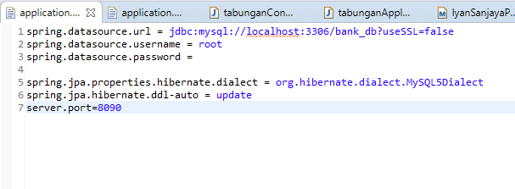

Antisipasi bentrok port maka portnya diganti

Sesuaikan dg database

Setelah kita membuat koneksi database selanjutnya kita akan membuat model. Model ini disesuaikan dengan tabel yang ada di dalam database yang kita atur tadi. Adapun yang harus disesuaikan adalah nama table, field-field dalam table tersebut.

Untuk membuat model kita akan lakukan langkah-langkah berikut ini:

Klik kanan ***src/main/java🡪new🡪Class***

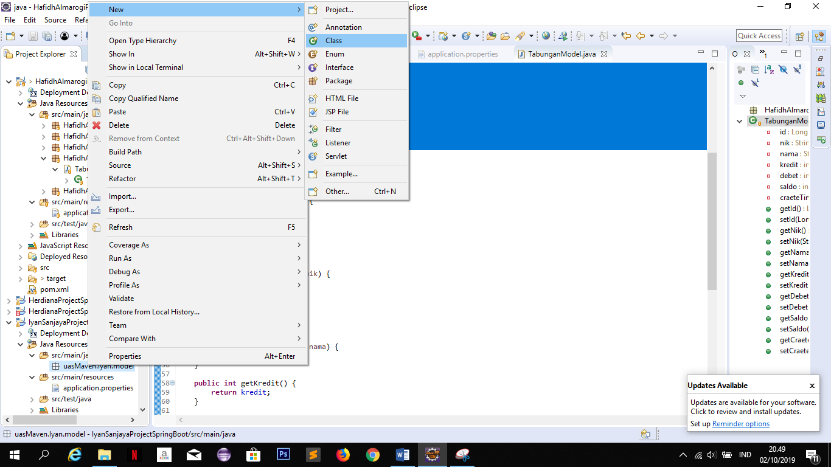

Kemudian atur nama package-nya dan juga class-nya setelah itu klik ***finish***

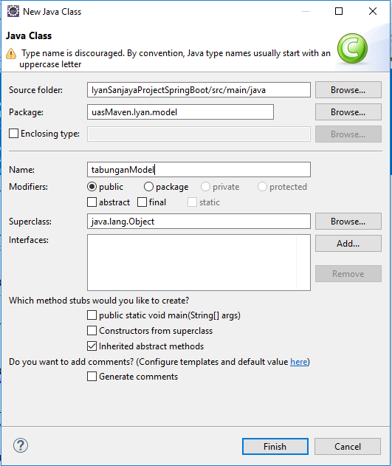

Setelah itu kita sesuaikan nama table dan field dalam table-nya dengan source code berikut ini

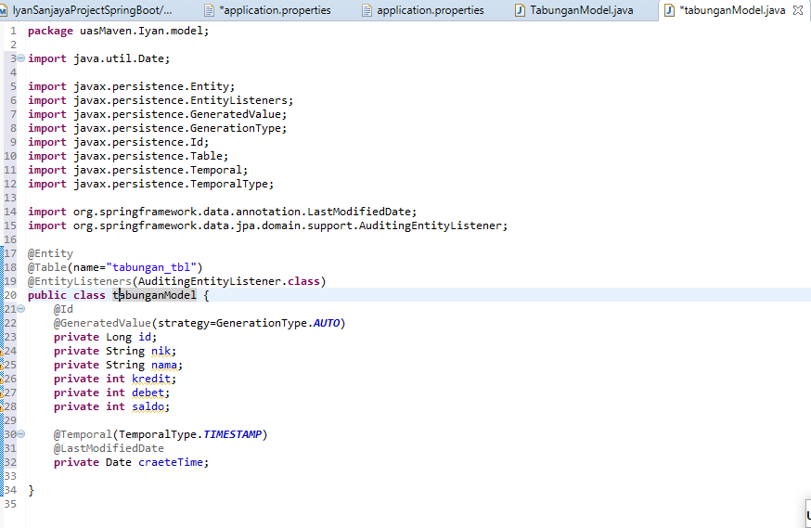

Nama field-nya

Nama table

Setelah itu kita akan membuat Setter dan Getter yaitu dengan cara ***klik kanan didalam kolom source code🡪source🡪Generate Getter and Setter***

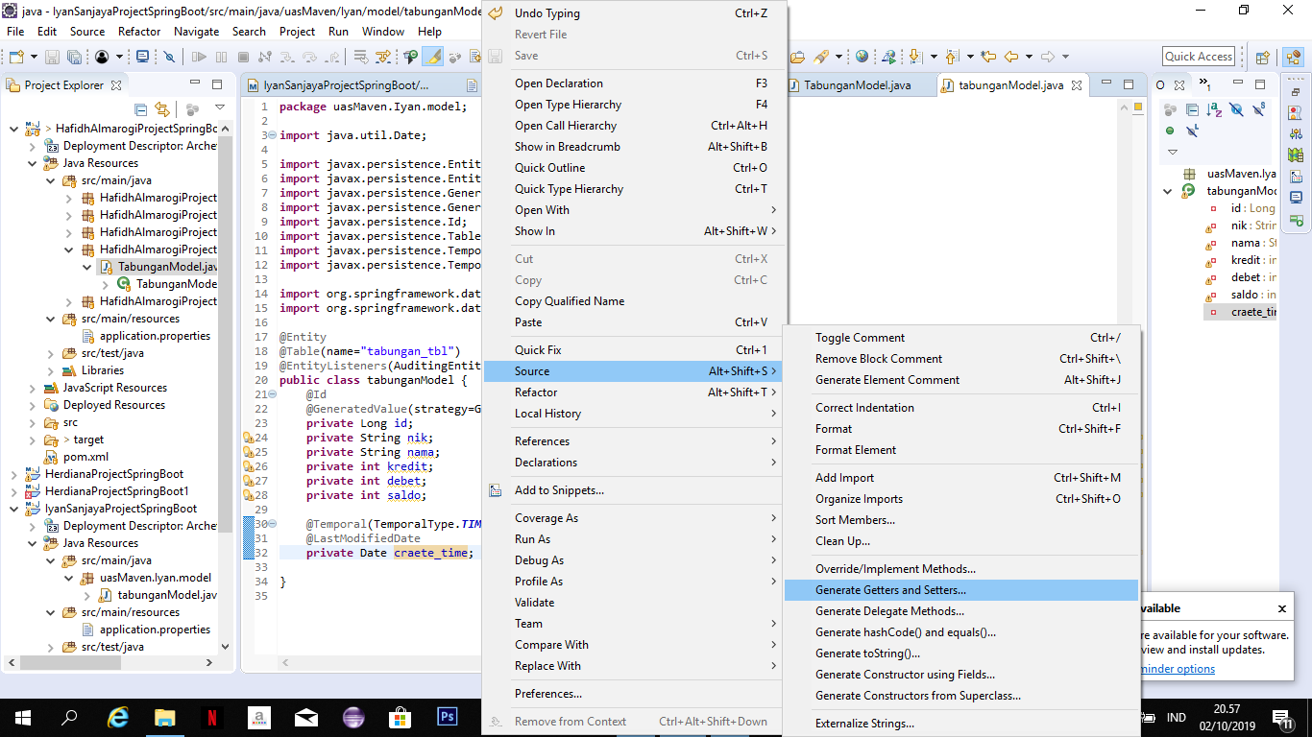

Kemudian klik ***select all🡪OK***

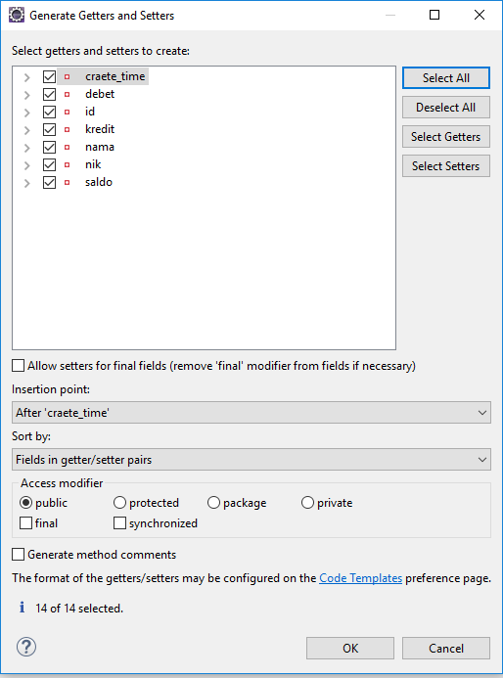

Setelah kita membuat Model selanjutnya kita akan membuat interface Repository dengan cara klik kanan ***package Model🡪new🡪Interface***

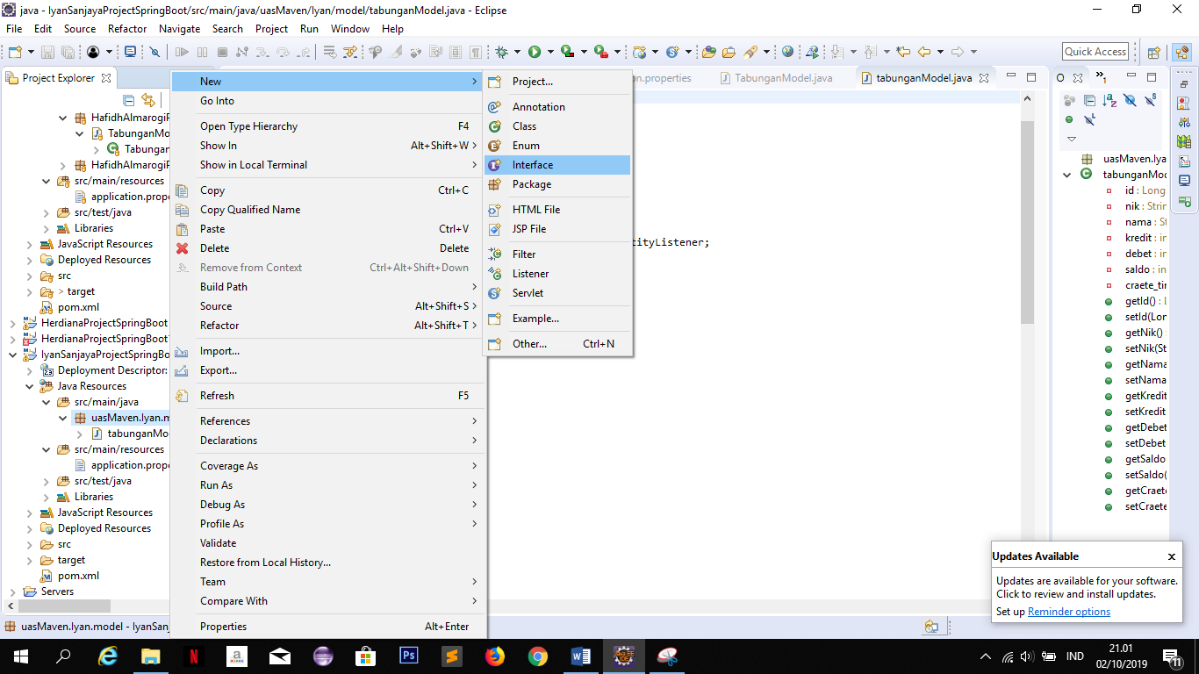

Kemudian dengan nama berikut ini

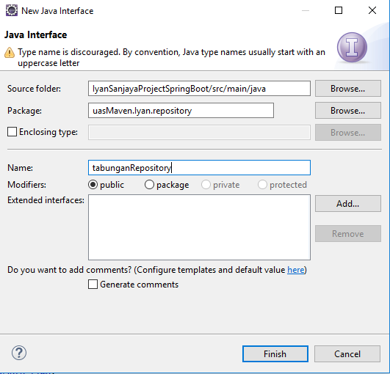

Setelah kita membuat interface repository kemudian kita tambahkan source code dibawah ini

Didalalam repository ini kita akan membuat Query-quey yang dibutuhkan

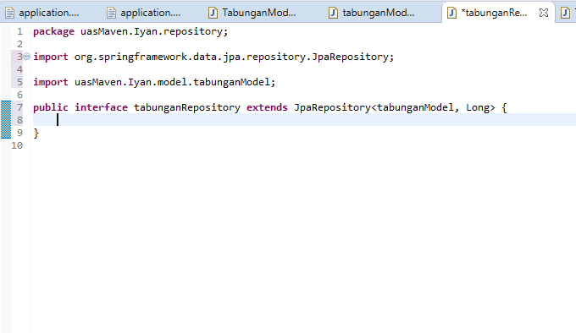

Selanjutnya kita akan membuat Dao, Dao ini berfungsi untuk menampung data yang di select dalam repository tadi, untuk cara pembuatannya sama denganpembuatan class yang lainnya hanya saja package dan namanya yang berbeda.

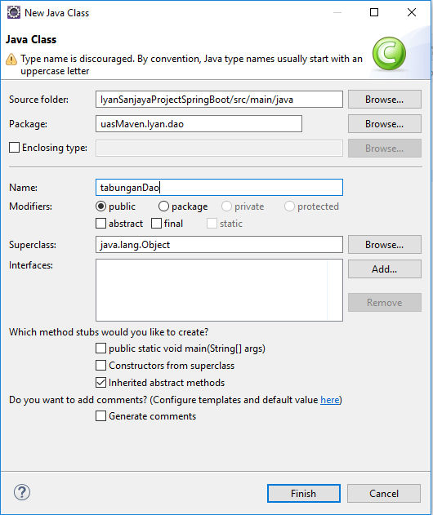

Kemudian tambahkan source code dibawah ini

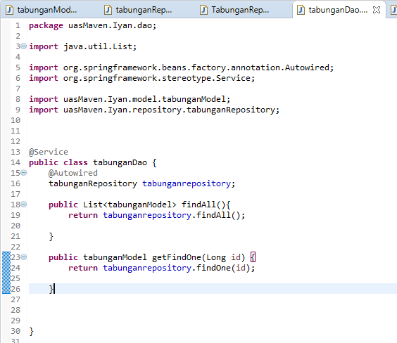

Untuk me menampung data berdasarkan id

Untuk me menampung semua data

Setelah kita membuat Dao selanjutnya adalah membuat Controller yang fungsinya adalah penyambung antara Dao dengan tampilan.

Cara pembuatannya sama dengan pembuatan class pada umumnya hanya saja package dan nama classnya yang berbeda

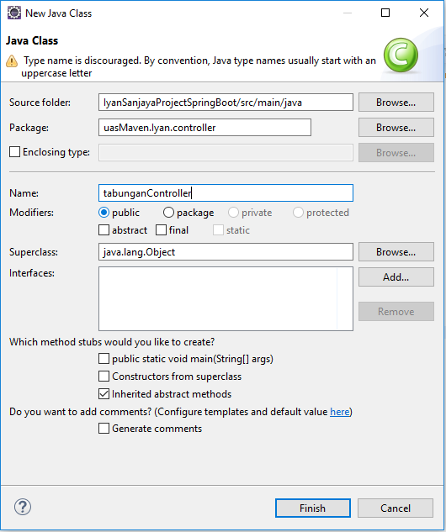

Kemudian kita tambahkan source code di bawah ini

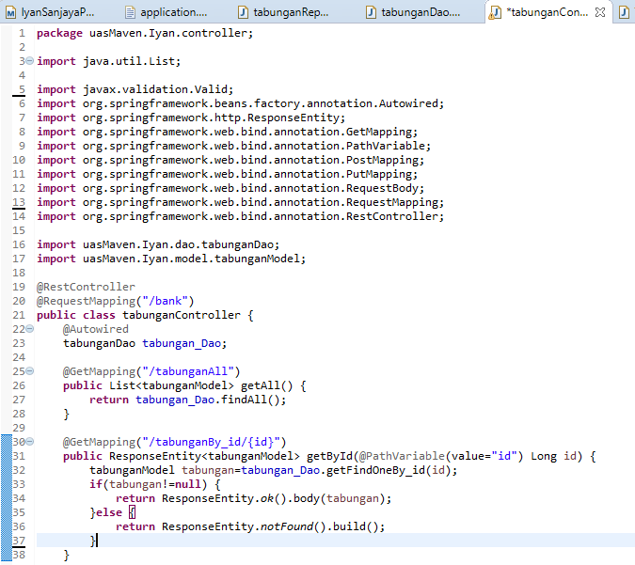

Keyword pemanggilan fungsi

Menapilkan data brdasarkan id

Menapilkan semua data

Kemudian kita akan membuat fungsi insert. Pertama tama kita buat fungsi di Dao terlebih dahulu

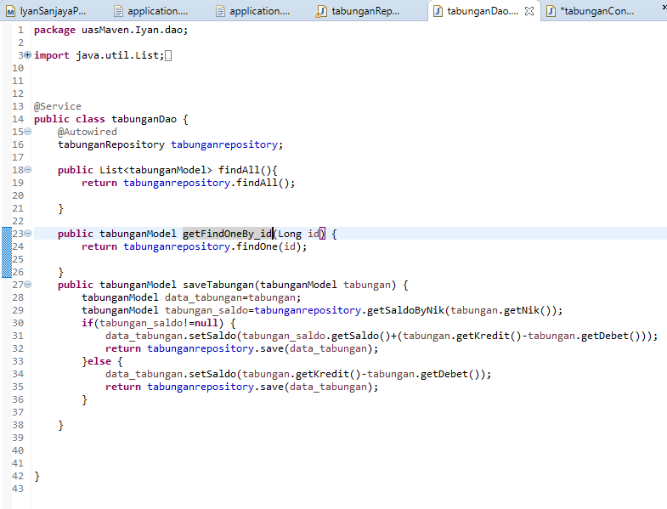

Selanjutnya kita akan membuat Query untuk menyelek data berdasarkan nik diurutkan berdasarkan id secara descending dibatasi satu baris

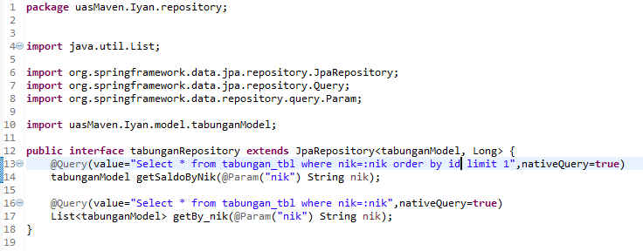

Selanjutnya di controller buat fungsi-fungsi berikut

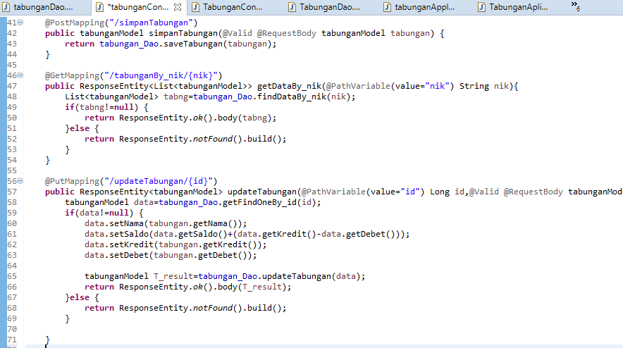

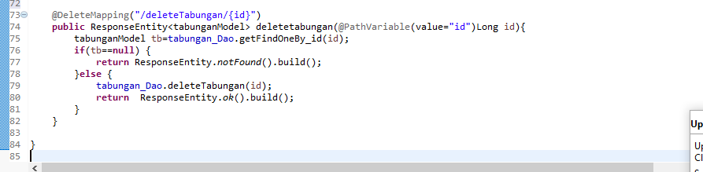

Kemudian pada Dao tambahkan source berikut

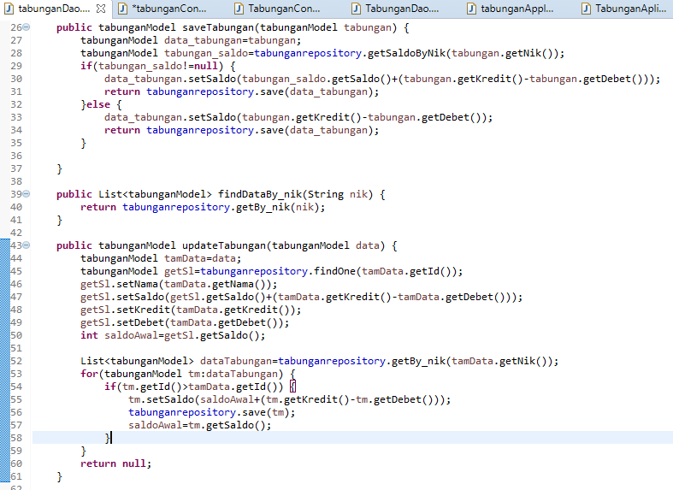

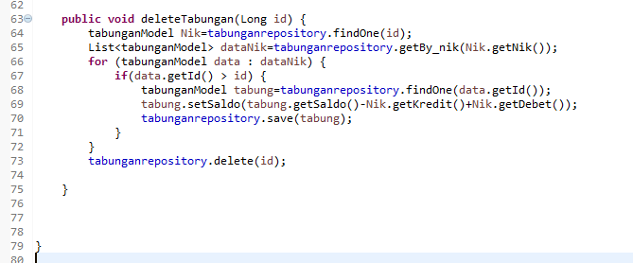

Selanjutnya pada repository tambahkan source code berikut

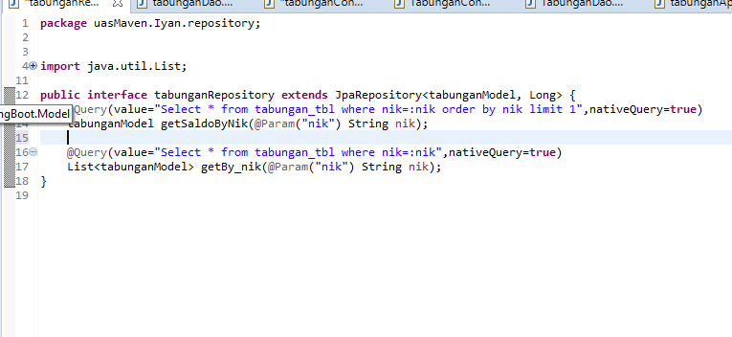

Untuk merunning tomcat supaya started kita buat class baru dengan nama seperti dibawah ini

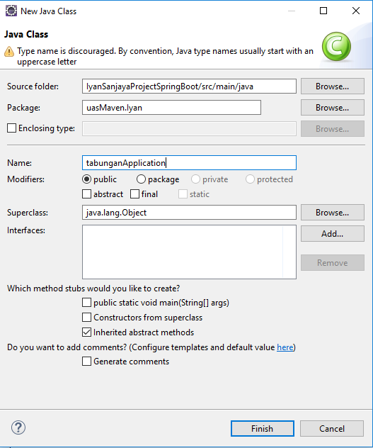

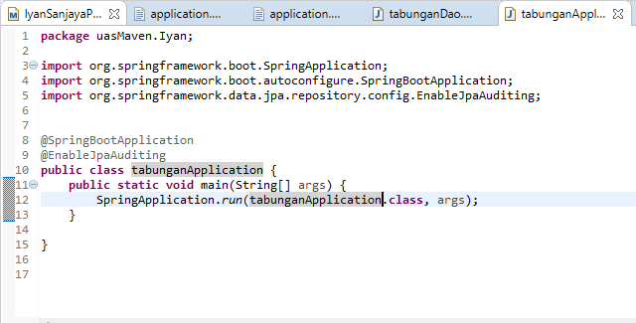

Dari sini kita sudah selesai membuat project maven